Java2 Lab 14
(TCP/UDP)

[Experimental Objective]
掌握TCP和UDP网络编程的基本方法

【一、UDP】
DatagramPacket:
UDP通信发送和接收的数据需要使用DatagramPacket类，该类的实例对象就相当于一个集装箱，用于封装UDP通信中发送或者接收的数据。
Api:
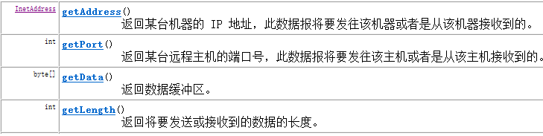
DatagramSocket
DatagramSocket类的作用就类似于码头，使用这个类的实例对象就可以发送和接收DatagramPacket数据包

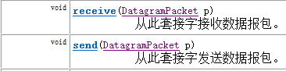
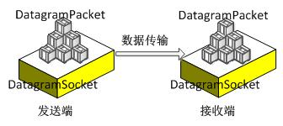

[案例1 UDP]
UDP使用DatagramSocket进行简单的数据传输。
在本地写发送端和接收端程序，实现字符串的传输。
发送端：
步骤为： 创建发送端Socket对象
创建数据并打包
发送数据
释放资源
- public class udpSendDemo {
- public static void main(String[] args) throws IOException {
- DatagramSocket ds = new DatagramSocket();
- String s = "hello udp,I'm comming!";
- byte[] bys = s.getBytes();
- int length = bys.length;
- InetAddress address = InetAddress.getLocalHost();
- int port = 8888;
- DatagramPacket dp = new DatagramPacket(bys,length,address,port);
- ds.send(dp);
- ds.close();
- }
- }
接收端：
步骤为： 创建接收端Socket对象
接收数据
解析数据
输出数据
释放资源

- public class udpReceiveDemo {
- public static void main（String [] args） throws IOException {

- DatagramSocket ds = new DatagramSocket（8888 ）;

- byte [] bys = new byte [ 1024 ];
- DatagramPacket dp = new DatagramPacket（bys，bys.length）;

- ds.receive（DP）;
- System.out.println（“接收成功” ）;

- InetAddress address = dp.getAddress（）;
- byte [] data = dp.getData（）;
- int length = dp.getLength（）;

- System.out.println（“sender --->” + address.getHostAddress（））;
- System.out.println（new String（bys，0 ，length））;

- ds.close（）;

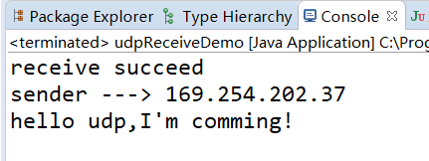
- }

【二、TCP】
UDP中只有发送端和接收端，不区分客户端与服务器端，计算机之间可以任意地发送数据。
而TCP通信是严格区分客户端与服务器端的，在通信时，必须先由客户端去连接服务器端才能实现通信，服务器端不可以主动连接客户端，并且服务器端程序需要事先启动，等待客户端的连接。
在JDK中提供了两个类用于实现TCP程序，一个是ServerSocket类，用于表示服务器端，一个是Socket类，用于表示客户端。
ServerSocket:
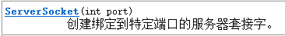
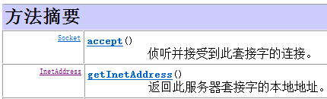

Socket:
方法声明 | 功能描述
int getPort() | 该方法返回一个int类型对象，该对象是Socket对象与服务器端连接的端口号
InetAddress getLocalAddress() | 该方法用于获取Socket对象绑定的本地IP地址，并将IP地址封装成InetAddress类型的对象返回
void close() | 该方法用于关闭Socket连接，结束本次通信。在关闭socket之前，应将与socket相关的所有的输入/输出流全部关闭，这是因为一个良好的程序应该在执行完毕时释放所有的资源
InputStream getInputStream() | 该方法返回一个InputStream类型的输入流对象，如果该对象是由服务器端的Socket返回，就用于读取客户端发送的数据，反之，用于读取服务器端发送的数据
OutputStream getOutputStream() | 该方法返回一个OutputStream类型的输出流对象，如果该对象是由服务器端的Socket返回，就用于向客户端发送数据，反之，用于向服务器端发送数据

[案例2 TCP]
使用TCP协议，在客户端发送一行字符串，服务端进行接收并显示
服务端：
步骤： 使用TCP协议接收数据
创建接收端Socket对象
监听（阻塞）
获取输入流对象
获取数据
输出数据
释放资源
- public class TcpServerDemo {
- public static void main(String[] args) throws IOException {

- ServerSocket ss = new ServerSocket(10086);
- Socket s = ss.accept();
- InputStream is = s.getInputStream();

- byte[] bys = new byte[1024];
- int len;
- len = is.read(bys);

- InetAddress address = s.getInetAddress();
- System.out.println("client ---> " + address.getHostAddress());
- System.out.println(new String(bys, 0, len));

- s.close();
- // ss.close(); //服务端实际一般不关
- }
- }
客户端：
步骤： 使用TCP协议发送数据
创建发送端Socket对象（创建连接）
获取输出流对象
发送数据
释放资源
- public class TcpServerDemo {
- public static void main(String[] args) throws IOException {

- ServerSocket ss = new ServerSocket(10086);
- Socket s = ss.accept();
- InputStream is = s.getInputStream();

- byte[] bys = new byte[1024];
- int len;
- len = is.read(bys);

- InetAddress address = s.getInetAddress();
- System.out.println("client ---> " + address.getHostAddress());
- System.out.println(new String(bys, 0, len));

- s.close();
- // ss.close(); //服务端实际一般不关
- }
- }
效果如下：
